SOCIEDADE LAGEANA DE EDUCAÇÃO
FACULDADES INTEGRADAS UNIVEST
FACIC – FACULDADE DE CIÊNCIA DA COMPUTAÇÃO

Willy Stadnick Neto

ANALISADOR DE PROTOLOCO
Analisar e Capturar Pacotes TCP/IP

Prof. MsC. Madalena Pereira da Silva

Lages (SC), Junho de 2005

Introdução

O universo de informações que trafegam em uma rede de computadores nem sempre está totalmente disponível e é de fácil obtenção por qualquer usuário que se encontre a ela conectado. Muitas vezes compartilham-se arquivos, acessam-se dispositivos físicos ou estabelece-se conexão com a internet e somente o resultado final é apresentado, isto é, a mensagem de sucesso ou de falha na operação.
Sabe-se, porém, que muitas outras informações, não menos valiosas, passam despercebidas e completamente "invisíveis" aos olhos.
Este trabalho tem por finalidade o estudo e análise do protocolo de rede TCP/IP, mais comumente usado e com maior número de adeptos, elucidando todo o tráfego de informações em suas diversas camadas, comunicando computadores de uma rede para a realização das tarefas de uso comum dos usuários que a ela pertencem.
Para tal, será feito uso de um software específico para análise de protocolos que realiza captura dos pacotes de dados que trafegam numa rede e relaciona seu conteúdo. O mesmo foi escolhido entre uma lista de programas disponíveis que se destinam a mesma finalidade, e então instalado em um computador pertencente a uma rede que se utilize do protocolo TCP/IP em sua comunicação.
Contudo, não se torna possível a total compreensão dos dados provenientes da análise fornecida pelo software sem possuir um prévio conhecimento razoável do funcionamento dos protocolos e sua arquitetura, uma vez que as informações apresentadas pelo software contém poucas explicações relativas a cada item analisado.
Por fim, espera-se ampliar o entendimento através das demonstrações e assim conhecer mais sobre o assunto.

Analisador de Protocolos

Um analisador de protocolos é uma ferramenta para análise e solução de problemas em redes de computadores.
Através da captura e posterior decodificação dos pacotes de dados transmitidos entre dois ou mais computadores, o analisador de protocolos permite um melhor entendimento da conversação que se passa entre os sistemas comunicantes.
É de comum conhecimento que os computadores se utilizam da linguagem binária para realizar seus comandos e operações internas, bem como comunicarem-se entre si numa mesma rede. Portanto, outra função do analisador de protocolos é converter essa linguagem de máquina numa linguagem mais amigável ao usuário, de forma a facilitar o entendimento das mensagens provindas da comunicação.

Funcionamento do Analisador

O analisador de protocolos pode variar em detalhes conforme seu algoritmo de desenvolvimento, excluviso e diferenciado de programador para programador, mas seu funcionamento básico é simples e consiste em bufferizar o tráfego de pacotes da rede e decodificá-los, isto é, copiar em memória ou arquivo toda a circulação de dados que passa pelo canal de comunicação ao qual o sistema está conectado e aplicar uma interface de tradução para facilitar a compreensão.
Alguns analisadores permitem ao usuário somente analisar os pacotes de comunicação oriundos ou destinados ao sistema no qual se encontra instalado. Outros, por sua vez, monitoram não só os dados pertencentes ao sistema nativo, mas permitem uma completa monitoria de todos os pacotes que trafegam na mesma faixa de rede do sistema nativo, sendo este comumente denominado modo de análise promíscuo. Desta forma, qualquer usuário da rede, com ajuda do analisador de protocolos pode obter e ler toda a comunicação constante na rede, mesmo não endereçada a ele.
Também é característica do funcionamento dos analisadores a remontagem dos pacotes de dados conforme a organização estrutural de camadas do protocolo, permitindo assim um rápido entendimento da natureza da comunicação, bem como a natureza dos dados transmitidos.

Seleção de Ferramenta

Conforme anteriormente citado, existe uma variada gama de analisadores de diversas empresas de software, e não menos comum é o surgimento de novos programas para a mesma finalidade.
Diante do fato, a seleção do software caracterizou-se pela busca daquele que melhor se enquadrasse no atendimento de requisitos como:
- portabilidade ao sistema operacional utilizado;
- amigabilidade de interface gráfica; e
- usabilidade de maneira fácil e descomplicada.
Após rápida verificação, a escolha se deu pelo software Iris(tm) The Network Analyzer produzido pela eEye Digital Security, por melhor se enquadrar nos requisitos apresentados.

Iris The Network Analyzer

Embora seja um software trial, isto é, seu uso é limitado a um período de 15 dias e algumas de suas funções não são habilitadas, o Iris é um software de agradável interface gráfica e boa confiabilidade, pois bem se portou durante os testes realizados e seus resultados apresentados foram condizentes e reais.
O fato de ser um software voltado somente para a plataforma Windows não o desmereceu, uma vez que o objetivo do presente trabalho não visava testes multiplataforma.
Sua usabilidade é de fácil entendimento e desprovida de complexos comandos e instruções, permitindo numa mesma análise, uma visão geral simplificada possibilitando uma rápida compreensão, bem como o detalhamento do conjunto de bits das diversas camadas do protocolo possibilitando uma análise completa e específica.

Características do Iris

Além de atender às funcionalidades básicas que se esperam de um analisador de protocolos, o Iris ainda possui algumas características particulares:
- Reconstrução de pacotes – remontagem e codificação dos pacotes capturados possibilitando o entendimento dos mesmos;
- Manipulação e forjamento de pacotes – possibilitando a troca, inclusão e exclusão de dados considerados desnecessários, bem como o envio desses novamente através da rede;
- Filtros por camada de protocolo, cada de transporte, endereço MAC e IP, tamanho de pacotes e palavras-chave – possibilitando a rápida análise de um segmento detalhado dentro do universo de pacotes capturados;
- Detalhamento das conexões desconhecidas – possibilitando reconhecer as tentativas de conexões cujos endereços desconhecidos levantam a hipótese de falha de segurança;
- Reconstrução de tipos comuns de protocolos TCP – possibilitando visualizar o conteúdo de dados dos pacotes capturados, tais como páginas de internet e e-mails;
- Decodificação avançada – possibilitando a inclusão de novos algoritmos para descriptografar pacotes sigilosos ou mesmo em outro protocolo;
- Modo de guarda do sistema – possibilitando a verificação em tempo integral da rede pelo computador enquanto esse se mantiver conectado a rede.

Instalação do Iris

Para a instalação da versão demonstração 4.07 do analisador de protocolos Iris primeiramente é necessário verificar se o sistema atende aos requisitos mínimos:
- Sistema operacional Windows 95/98/NT/2000/XP;
- Internet Explorer 4.01 ou superior;
- Biblioteca de linguagem de drivers comctl32.dll versão 5.00 ou superior;
- Processador Pentium 166 ou superior;
- Pelo menos 32MB RAM;
- Pelo menos 1GB de espaço disponível em disco rígido.
Após verificados e atendidos os requisitos do sistema a ser instalado o analisador é necessário baixá-lo do site http://www.eeye.com/html/products/iris/download/index.html e após salvo o arquivo Iris407Demo.exe de 5,04MB basta executá-lo e seguir os simples passos nas telas da instalação.
O programa cria atalhos no menu iniciar, facilitando a execução do programa.

Utilizando o Iris

Ao inicializar o programa, o mesmo apresenta uma janela que indica a natureza do uso da versão, caracterizada por ser demonstrativa e ter uma validade de uso, contendo links para o site do fabricante e para o formulário de compra da licença total de uso do software, que pode ser adquirido pela bagatela de US$ 995,00.
Nesta tela se faz necessária a confirmação por parte do usuário através do clique no botão OK para iniciar o uso do aplicativo.

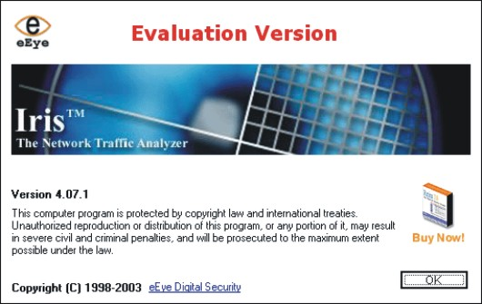
Figura 01 – Janela de inicialização do aplicativo.

A interface gráfica inicial do programa é bastante amigável e de fácil visualização de seus compontentes, sendo dividida em áreas compostas basicamente por barras de menus de comando e botões de controle (a), barras de inicialização rápida (b), painéis de captura de pacotes (c), painel de dicas (d) e barra de status (e) conforme mostra a figura abaixo.

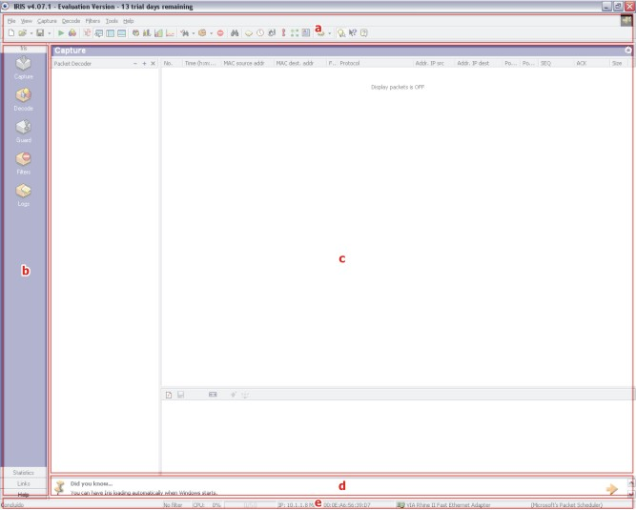
Figura 02 – Interface inicial do Iris

Barras de Menus de Comando e Botões de Controle

Nesta área é possível encontrar todos os comandos que regem o funcionamento do programa.
A barra de menu é composta pelos menus File, View, Capture, Decode, Filters, Tools e Help.
- Menu File: contém itens que permitem iniciar uma nova sessão de captura, abrir sessões previamente salvas, salvar dados de captura e sair do programa.
- Menu View: contém itens que permitem alterar o modo de visão da interface do programa e também exibir gráficos baseados nos dados capturados.
- Menu Capture: contém itens que permitem gerenciar a captura dos pacotes, bem como procurá-los e enviá-los.
- Menu Decode: contém itens que permitem decodificar os pacotes capturados e também localizar palavras dentro dos mesmos.
- Menu Filters: contém itens que permitem carregar, editar e salvar filtros de captura pré-definidos ou criados e modificados pelo usuário.
- Menu Tools: contém itens que permitem agendar a captura de pacotes, ativar a proteção de guarda do sistema, ativar o salvamento automático em arquivo do registros de atividade, exibir estatísticas de uso do adaptador de rede, exibir e alterar as configurações do programa.
- Menu Help: contém itens que permitem acessar o índice de ajuda, informações sobre o programa, informações de suporte técnico, bem como o manual do programa.
Os botões de controle desempenham as mesmas tarefas encontradas nos menus, facilitando assim o acesso a determinadas funções do programa.

Figura 03 – Barra de menus de comando e botões de controle.

Capturando Pacotes com o Iris

Primeiramente deve-se setar as configurações de captura através do menu Tools / Settings; ou pelo botão Settings da barra de botões de controle (4° da direita para esquerda) ou através da tecla de atalho Ctrl+T.
A janela de configuração possui opções que regem a captura de pacotes, podendo ser ela limitada pelo número ou tamanho total de pacotes capturados, ou mesmo não impondo limitações – ficando a critério do usuário definir o inicio e o final da captura.

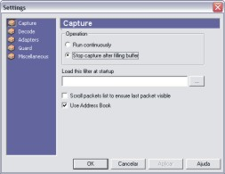
Figura 04 – Janela de configuração.

Após selecionadas as opções desejadas, pode-se iniciar a captura através do menu Capture / Start; ou pelo botão Start da barra de botões de controle (4° da esquerda para direita) ou através da tecla de atalho Ctrl+A.
O programa então começa a captura dos pacotes, e, conforme seleção do usuário, para após limite de tempo ou tamanho ou aguarda instrução para ser finalizada a captura através do menu Capture / Stop; ou pelo botão Stop da barra de botões de controle (4° da esquerda para direita) ou através da tecla de atalho Ctrl+Z.

Visualizando os Pacotes Capturados

Depois de realizada a captura, os painéis de captura carregam os dados obtidos exibindo informações como número do pacote, endereço de origem, endereço de destino, tipo de protocolo e demais informações que podem ser detalhadas quando clicadas e ampliadas nos outros painéis.
Os painéis operam em conjunto, complementando informações uns dos outros e aprofundando um nível de detalhes até chegarem no próprio código de máquina.

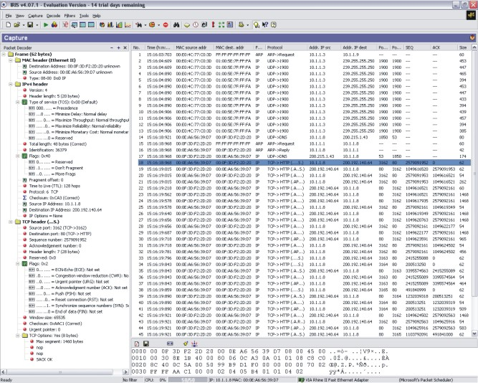
Figura 05 – Pacotes capturados pelo analisador.

Análise dos Protocolos

Uma vez capturados, os dados ficam a disposição do usuário para realizar os mais variados tipos de análise.
Conforme dito no inicio deste, o presente trabalho demonstra a utilização do software Iris para análise dos protocolos de rede, mas é de fundamental importância o conhecimento dos conceitos que abrangem todo o complexo mecanismo do sistema de redes.
Portanto será feita uma breve descrição dos itens que compõe o alvo deste trabalho, o protocolo TCP/IP, bem como seus mecanismos auxiliares.

O Protocolo TCP/IP

A Agência de Projetos e Pesquisas de Defesa Avançada (DARPA – Defense Advance Research Projects Agency) desenvolveu originalmente o Protocolo de Controle de Transmissão / Protocolo de Internet (TCP/IP – Transmission Control Protocol / Internet Protocol) para interconectar vários computadores dos diversos departamentos de defesa. A Internet, grandiosa rede mundialmente conhecida e utilizada, usa o TCP/IP para conectar instituições educacionais e governamentais através dos países e continentes. O TCP/IP também é largamente utilizado para fins comerciais e privativos.
O protocolo TCP/IP é composto pelas seguintes camadas:
Camada de link de dados:
ARP/RARP Address Resolution Protocol/Reverse Address
DCAP Data Link Switching Client Access Protocol

Camada de rede:
DHCP Dynamic Host Configuration Protocol
DVMRP Distance Vector Multicast Routing Protocol
ICMP/ICMPv6 Internet Control Message Protocol
IGMP Internet Group Management Protocol
IP Internet Protocol version 4
IPv6 Internet Protocol version 6
MARS Multicast Address Resolution Server
PIM Protocol Independent Multicast-Sparse Mode (PIM-SM)
RIP2 Routing Information Protocol
RIPng for IPv6 Routing Information Protocol for IPv6
RSVP Resource ReSerVation setup Protocol
VRRP Virtual Router Redundancy Protocol

Camada de transporte:
Mobile IP Mobile IP Protocol
RUDP Reliable UDP
TALI Transport Adapter Layer Interface
TCP Transmission Control Protocol
UDP User Datagram Protocol
Van Jacobson compressed TCP
XOT X.25 over TCP

Camada de sessão:
BGMP Border Gateway Multicast Protocol
DIS Distributed Interactive Simulation
DNS Domain Name Service
ISAKMP/IKE Internet Security Association and Key Management Protocol and Internet Key Exchange Protocol
iSCSI Small Computer Systems Interface
LDAP Lightweight Directory Access Protocol
MZAP Multicast-Scope Zone Announcement Protocol
NetBIOS/IP NetBIOS/IP for TCP/IP Environment

Camada de aplicação:
COPS Common Open Policy Service
FANP Flow Attribute Notification Protocol
Finger User Information Protocol
FTP File Transfer Protocol
HTTP Hypertext Transfer Protocol
IMAP4 Internet Message Access Protocol rev 4
IMPPpre/IMPPmes Instant Messaging and Presence Protocols
IPDC IP Device Control
IRC Internet Relay Chat Protocol
ISAKMP Internet Message Access Protocol version 4rev1
NTP Network Time Protocol
POP3 Post Office Protocol version 3
Radius Remote Authentication Dial In User Service
RLOGIN Remote Login
RTSP Real-time Streaming Protocol
SCTP Stream Control Transmision Protocol
S-HTTP Secure Hypertext Transfer Protocol
SLP Service Location Protocol
SMTP Simple Mail Transfer Protocol
SNMP Simple Network Management Protocol
SOCKS Socket Secure (Server)
TACACS+ Terminal Access Controller Access Control System
TELNET TCP/IP Terminal Emulation Protocol
TFTP Trivial File Transfer Protocol
WCCP Web Cache Coordination Protocol
X-Window X Window

Roteamento:
BGP-4 Border Gateway Protocol
EGP Exterior Gateway Protocol
EIGRP Enhanced Interior Gateway Routing Protocol
HSRP Cisco Hot Standby Router Protocol
IGRP Interior Gateway Routing
NARP NBMA Address Resolution Protocol
NHRP Next Hop Resolution Protocol
OSPF Open Shortest Path First
TRIP Telephony Routing over IP

Segurança
AH Authentication Header
ESP Encapsulating Security Payload
TLS Transport Layer Security Protocol

O TCP/IP pode ser ilustrado seguindo o modelo OSI:

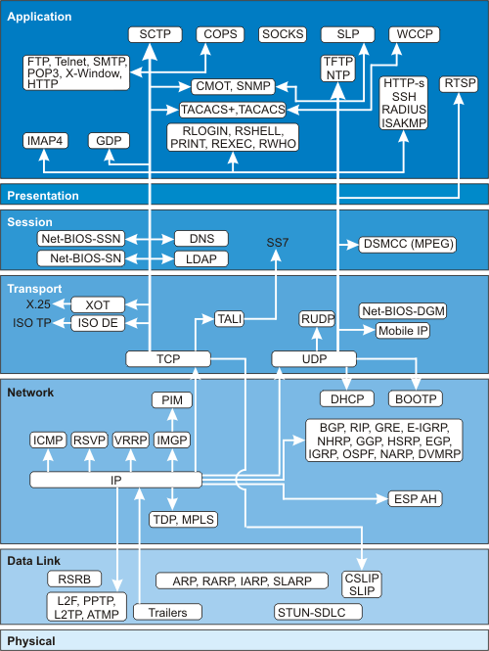
Figura 06 – Estrutura do protocolo TCP/IP.

O Protocolo IP

É o datagrama de serviço da camada de roteamento do protocolo TCP/IP. Todos os protocolos em comunhão com o TCP/IP, exceto o ARP e o RARP, usam IP para roteamento de sistema a sistema.
O cabeçalho do datagrama IP contém informações de roteamento e controle, associado ao datagrama de entrega.
A estrutura segue o seguinte modelo:

4 | 8 | 16 | 32 bits
Version | IHL | Type of service | Total length
Identification |  |  | Flags | Fragment offset
Time to live |  | Protocol | Header checksum
Source address
Destination address
Option + Padding
Data
Tabela 01 – Datagrama IP

- Version: indica o formato do cabeçalho de Internet.
- IHL (Internet Header Length): é o tamanho do cabeçalho de Internet em palavras de 32-bits. O menor valor para um cabeçalho correto é 5.
- Type of service: indica a qualidade do serviço desejado
- Total length: tamanho do datagrama medido em bytes, incluindo o cabeçalho de Internet e dados. Este campo permite um datagrama com tamanho máximo de 65.535 bytes.
- Identification: valor de identificação atribuído pelo emissor para auxiliar na montagem dos fragmentos do datagrama.
- Flags: 3 bits de controle para auxiliar a montagem dos fragmentos do datagrama.
- Fragment offset: 13 bits que indicam a que lugar pretence o fragmento no datagrama. O fragmento é medido em unidades de 8 bytes (64 bits) onde o primeiro fragmento deve ser zero
- Time to live: indica o tempo máximo no qual o datagrama é armazenado para permanecer no sistema. Se o campo contém o valor zero deve ser excluído.
- Protocol: indica o próximo protocolo de nivel a ser usado na camada do datagrama de Internet.
- Header checksum: campo de conferência de cabeçalho através de teste de soma.
- Source address / destination address: 32 bits cada campo, que indica o endereço de origem e destino.
- Options: podem ou não aparecer nos datagramas e quando implementado pode destinar-se a segurança.
- Data: dados do datagrama.

O Protocolo TCP

O protocolo de controle de transmissão provê um funcional esquema de entrega e serviço de conexão virtual para as aplicações através do uso de seqüenciadas transmissões de pacotes e retransmissão quando necessário.
A estrutura segue o seguinte modelo:

16 bits |  |  | 32 bits
Source port |  |  | Destination port
Sequence number
Acknowledgement number
Offset | Reserved | U | A | P | R | S | F | Window
Checksum |  |  |  |  |  |  |  | Urgent pointer
Option + Padding
Data
Tabela 02 – Datagrama TCP

- Source port: número da porta de origem.
- Destination port: número da porta de destino.
- Sequence number: número de sequência.
- Acknowledgment number: valor que valida as sequências de segmentos.
- Data offset: tamanho do campo de dados
- Reserved: 6 bits reservados para uso futuro que devem ser zero.
- Control bits: 6 bits de controle que podem ser:
  - U (URG) Campo de ponteiro de urgencia.
  - A (ACK) Campo de indicação de aceite.
  - P (PSH) Função de empurrão.
  - R (RST) Resetar a conexão.
  - S (SYN) Números da sequencia de sincronismo.
  - F (FIN) Fim dos dados da origem.
- Window: 16 bits que definem o tamanho da janela de dados a ser aceita para estabelecimento da comunicação
- Checksum: 16 bits que definem o campo de conferência através de teste de soma.
- Urgent Pointer: ponteiro de urgência.
- Options: opções enviadas no final do cabeçalho do TCP.
- Data: dados do diagrama.

Conclusão

Após a conclusão do presente trabalho é possível obter um melhor esclarecimento do funcionamento e da arquitetura dos sistemas de rede, bem como seu funcionamento interno.
Com o auxilio da ferramenta de análise dos protocolos, tornou-se ainda mais fácil o entendimento de como os dados trafegam numa rede, utilizando-se de uma estrutura complexa e de arquitetura pré-definida
Ainda assim, sem o conhecimento específico dos conceitos de comunicação empregados na transmissão de dados entre dois computadores, o uso do analisador de protocolos seria inútil. Porém, este trabalho exemplificou os dados contidos nos datagramas mais comumente empregados, facilitando assim a compreensão dos dados vindouros das análises.
É de conhecimento que o presente trabalho não abrange todas as áreas do conhecimento mesmo pertinentes aos protocolos de rede, porém o objetivo geral foi atingido, que era utilizar-se do software de analise de protocolos para verificar o funcionamento e a estrutura da rede.

Referencias Bibliográfica

Silva, Madalena Pereira da. Trabalho de Análise de Protocolos. Disponível no site da FacVest <http://www.sle.br>.

Iris The Network Analyzer. Site do fabricante eEye Digital Security <http://www.eeye.com/>. Contém informações sobre o software de analise de protocolos e outros produtos disponíveis. Acesso: 01 de Junho de 2005.

Tanenbaum, Andrew S. Redes de Computadores, 3ª Edição. Editora Campus, Rio de Janeiro, 1997

